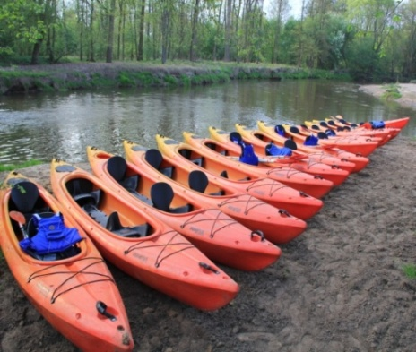
ZAPROSZENIE
Stowarzyszenie Lokalna Grupa Działania „Razem Dla Rozwoju” organizuje w dniu 20.08.2016 ostatni w tym roku maraton kajakowy na rzece „Omulew” z miejscowości Krukowo do Brodowych Łąk. Trasa spływu wiedzie przez rezerwat Jelenia i Osia. Długość trasy 24 km.
Program
- Wyjazd spod Szkoły Podstawowej w Bodzanowie – godz. 7:00
- Przyjazd do Krukowa – ok. godz. 10:00
- Rozpoczęcie spływu - godz. 10:30
- Zakończenie maratonu- ok. godz. 14:30
- Wspólna integracja i zabawa przy ognisku w stadnicy wodnej
w Brodowych Łąkach rożno obficie zaopatrzone.
- Przewidywane zakończenie integracji – ok. godz. 17:30
7. W drodze powrotnej zwiedzimy miejscowość „Święte Miejsce”
i przejdziemy stacje Drogi Krzyżowej.
8. Przyjazd do Bodzanowa- ok. godz. 20:30.

Całkowity koszt maratonu ze wszystkimi przyjemnościami wynosi 95 zł.
Każdy uczestnik maratonu będzie ubezpieczony.
Ilość miejsc ograniczona o kolejności decyduje wpłata.

Możliwość zakupu nalewek kurpiowskich. Wszyscy którzy ukończą maraton otrzymają certyfikat.

Zapisy przyjmuje: Andrzej Kuliński, tel. 502-641-275

